Суммативное оценивание за раздел «Координация и регуляция»
«Движение» «Биофизика» 1 вариант

Цель обучения:
10.1.7.1 описывать строение и функции спинного и головного мозга
10.1.7.2 устанавливать взаимосвязь строения и функции синапса
10.1.7.3 описывать реакцию механорецепторов на раздражители
10.1.6.1 объяснять взаимосвязь структуры
поперечнополосатых мышц и механизм мышечного сокращения
10.1.6.2 установить связи строения, локализации и общих свойств быстрых и медленных мышечных волокон
10.4.4.1 исследовать применение биомеханики в робототехнике
10.4.4.2 изучать механизм работы сердца с использованием электрокардиограммы
Критерий оценивания: Обучающийся
- Описывает строение и функции спинного и головного мозга
- Устанавливает взаимосвязь строения и функции синапса
- Описывает реакцию механорецепторов на раздрожители
- Объясняет взаимосвязь структуры поперечнополосатых мышц и механизм мышечного сокращения
- Устанавливает связи строения, локализации и общих свойств быстрых и медленных мышечных волокон
- Исследует применение биомеханики в робототехнике
- Изучает механизм работы сердца с использованием электрокардиограммы
Уровень мыслительных навыков:
Понимание. Применение. Навыки высокого порядка
Время выполнения: 40 минут
Задание 1. Рассмотрите рисунок, строение головного мозга. Заполни таблицу. Подпишите доли головного мозга, обозначенные цифрами1-4 и их функции.

Название долей головного мозга | Функции
2.
4.
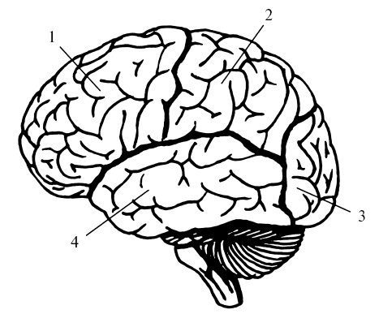

Задание 2. На рисунке изображена схема холинергического синапса.
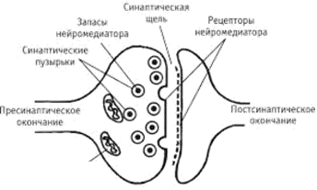

Объясните, посредством чего осуществляется передача нервного импульса на постсинаптическую мембрану.
__________________________________________________________________

Задание 3. На рисунке изображены виды механорецепторов кожи. Назовите их и опишите реакцию на давление и вибрацию.

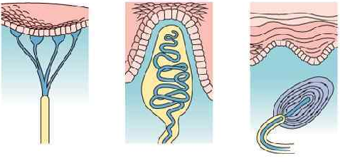
1 2 3
Задание 4. Структуры скелетного мышечного волокна, в состав которых входят белки актин и миозин.
- Микротрубочки
- Миофибриллы
- Микрофиламенты
- Микроворсинки

Задание 5. Заполните таблицу, сравнив, типы скелетных мышц по трем признакам.
Тонические волокна | Признаки для сравнения | Фазические волокна
 | 1. Скорость проведения нервного импульса

Задание 6. Boston Dynamics - американская компания по протезированию и робототехнике. Движение роботов Boston Dynamics основано на биомеханике.
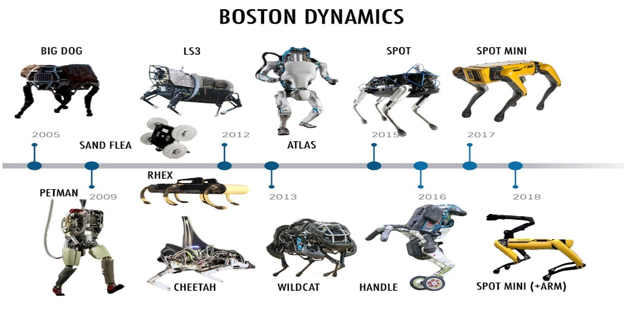
Используя рисунок, приведите не более двух примеров, в которых можно использовать роботов.
__________________________________________________________________________________________________________________________________________
Задание 7.
Электрокардиография - это процесс создания электрокардиограммы, записи - графика зависимости напряжения от времени - электрической активности сердца с использованием электродов, размещенных на коже.
Рассмотрите рисунок и обозначьте на рисунке части «P, Q, R, S, T,U» ЭКГ.

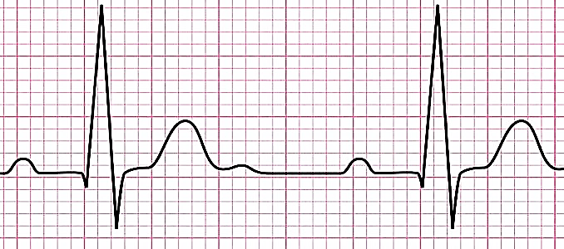
____________________________________________________________________

Дескриптор суммативного оценивания за раздел «Координация и регуляция»
Критерий оценивания | №  задания | Дескриптор | Балл
Критерий оценивания | №  задания | Обучающийся | Балл
Описывает строение и функции спинного и головного мозга | 1 | указывает доли и определяет функции головного мозга | 1
Устанавливает взаимосвязь строения и функции синапса | 2 | объясните, посредством чего осуществляется передача нервного импульса на постсинаптическую мембрану | 1
Описывает реакцию механорецепторов на раздрожители | 3 | называет механорецепторы и описывает реакцию на давление и вибрацию. | 1
Объясняет взаимосвязь структуры поперечнополосатых мышц и механизм мышечного сокращения | 4 | Называет у человека самую массивную скелетную поперечно-полосатую мышцу | 1
Устанавливает связи строения, локализации и общих свойств быстрых и медленных мышечных волокон | 5 | Называет сравнительную характеристику медленных и быстрых мышечных волокон | 1
Исследует применение биомеханики в робототехнике | 6 | Определяет примеры использования биомеханики в робототехнике | 1
Изучает механизм работы сердца с использованием электрокардиограммы | 7 | Определяет на ЭКГ «P, Q, R, S, T, U» | 1
Всего баллов: |  |  | 7

